|  |
| --- |
| **ИНФОРМАЦИОННЫЙ**  **ВЕСТНИК**  **Совета и администрации**  **муниципального района**  **«Усть-Куломский»**  **№ 9**  **от 11.03.2025 г.**  **с. Усть-Кулом**  **2025 год** |

***Содержание***

|  |  |
| --- | --- |
| **I. Постановления главы МР «Усть-Куломский» - руководителя администрации района** | |
| 1. Постановление главы МР «Усть-Куломский» - руководителя администрации района от 10 марта 2025 года № 10 «О назначении публичных слушаний по проектам решений о внесении изменений в правила землепользования и застройки сельских поселений муниципального района "Усть-Куломский" Республики Коми» | ***Стр.3*** |
| 2. Постановление главы МР «Усть-Куломский» - руководителя администрации района от 10 марта 2025 года № 11 «О назначении публичных слушаний по проектам решений о предоставлении разрешения на условно разрешенный вид использования земельных участков» | ***Стр.5*** |
| 3. Постановление главы МР «Усть-Куломский» - руководителя администрации района от 11 марта 2025 года № 12 « О назначении публичных слушаний по проекту планировки территории (проект межевания территории) кадастрового квартала 11:07:4501001 п.Кебанъёль» | ***Стр.9*** |
| **II. Постановления администрации МР «Усть-Куломский»** | |
| 1. Постановление администрации МР «Усть-Куломский» от 28 декабря 2024 года № 1950 «О внесении изменений в постановление администрации муниципального района «Усть-Куломский» от 17.09.2021 N 1222 «Об утверждении программы «Противодействие коррупции в муниципальном образовании муниципального района «Усть-Куломский», муниципальных образованиях сельских поселений, расположенных в границах муниципального образования муниципального района «Усть-Куломский» (2021 - 2024 годы)» | ***Стр.11*** |
| 2. Постановление администрации МР «Усть-Куломский» от 07 марта 2025 года № 350 «О внесении изменений в Правила землепользования и застройки муниципального образования сельского поселения «Усть-Кулом», входящего в состав муниципального образования муниципального района «Усть-Куломский» | ***Стр.14*** |
| 3. Постановление администрации МР «Усть-Куломский» от 07 марта 2025 года № 351 «О внесении изменений в Правила землепользования и застройки муниципального образования сельского поселения «Тимшер», входящего в состав муниципального образования муниципального района «Усть-Куломский» | ***Стр.17*** |
| 4. Постановление администрации МР «Усть-Куломский» от 07 марта 2025 года № 352 «О внесении изменения и дополнений в Правила землепользования и застройки сельского поселения «Помоздино» муниципального района «Усть-Куломский» Республики Коми» | ***Стр.19*** |
| 5. Постановление администрации МР «Усть-Куломский» от 07 марта 2025 года № 353 «О внесении изменения и дополнения в Правила землепользования и застройки сельского поселения «Кебанъёль» муниципального района «Усть-Куломский» Республики Коми» | ***Стр.21*** |
| 6. Постановление администрации МР «Усть-Куломский» от 07 марта 2025 года № 354 «О внесении дополнения в Правила землепользования и застройки  сельского поселения «Нижний Воч» муниципального района «Усть-Куломский» Республики Коми» | ***Стр.23*** |
| 7. Постановление администрации МР «Усть-Куломский» от 10 марта 2025 года № 356 «О внесении изменений в постановление администрации муниципального района «Усть-Куломский» от 29 июля 2024 года № 1020 «Об утверждении реестра мест (площадок) накопления твердых коммунальных отходов, расположенных на территории муниципального района «Усть-Куломский» | ***Стр.25*** |
| 8. Постановление администрации МР «Усть-Куломский» от 10 марта 2025 года № 357 «О внесении изменений в документацию по планировке территории (проект межевания территории) кадастрового квартала 11:07:4201014 в с.Усть-Кулом» | ***Стр.27*** |
| 9. Постановление администрации МР «Усть-Куломский» от 10 марта 2025 года № 359 «О внесении изменений в документацию по планировке территории (проект межевания территории) кадастрового квартала 11:07:4201007 в с.Усть-Кулом» | ***Стр.29*** |
| 10. Постановление администрации МР «Усть-Куломский» от 10 марта 2025 года № 360 «О введении ограничительных мероприятий (карантина) на территории МО МР «Усть-Куломский» | ***Стр.32*** |
| **III. Информационные сообщения** | |
| 1. Оповещение о начале публичных слушаний по проекту предоставления разрешения на отклонение от предельных параметров разрешенного строительства, реконструкции объектов капитального строительства в п.Кебанъёль | ***Стр.*** *34* |

**I. Постановления главы МР «Усть-Куломский» - руководителя администрации района**



**«Кулöмдiн» муниципальнöй районса юралысьлöн-**

**администрацияöн веськöдлысьлöн**

**Ш У Ö М**

**Глава муниципального района «Усть-Куломский»-**

**руководитель администрации района**

**П О С Т А Н О В Л Е Н И Е**

10 марта 2025 г. № 10

Республика Коми

с. Усть-Кулом

**О назначении публичных слушаний по проектам решений о**

**внесении изменений в правила землепользования и застройки сельских поселений муниципального района "Усть-Куломский" Республики Коми**

В соответствии с Градостроительным кодексом Российской Федерации, Федеральным законом от 06.10.2003 года №131-ФЗ «Об общих принципах организации местного самоуправления в Российской Федерации», решением Совета муниципального района «Усть-Куломский» от 14 декабря 2023 №XXVII-442 «Об утверждении порядка организации и проведения публичных слушаний, общественных обсуждений на территории муниципального образования муниципального района «Усть-Куломский» (далее - Порядок)п о с т а н о в л я ю:

Назначить публичные слушания по проектам решений о внесении изменений в правила землепользования и застройки сельских поселений муниципального района "Усть-Куломский" Республики Коми.

1. Комиссии по землепользованию и застройке организовать проведение публичных слушаний по проектам решений о внесении изменений в правила землепользования и застройки сельских поселений муниципального района "Усть-Куломский" Республики Коми (далее – организатор).
2. Организатору:

1) обеспечить проведение публичных слушаний в соответствии с требованиями Градостроительного кодекса Российской Федерации и Порядка.

2) определить докладчиков (содокладчиков);

3) установить порядок выступлений на публичных слушаниях;

4) организовать, в соответствии с разделом 7 Порядка, опубликование в Информационном вестнике Совета и администрации муниципального района "Усть-Куломский" и размещение на официальном сайте администрации муниципального района "Усть-Куломский" в информационно-телекоммуникационной сети "Интернет", на едином портале в соответствии с Правилами использования единого портала в целях организации и проведения публичных слушаний, утвержденными постановлением Правительства Российской Федерации от 03.02.2022 N 101, решения по результатам публичных слушаний.

3. Публичные слушания провести 24 марта2025 года в следующем порядке:

1) определить место проведения слушаний для жителей СП «Кебанъёль» - администрация сельского поселения «Кебанъёль», адрес: Республика Коми, Усть-Куломский район, п.Кебанъёль, ул.Ленина, д.6, начало слушаний – 15 ч. 00 мин.

2)определить место проведения слушаний для жителей СП «Усть-Кулом» - администрация сельского поселения «Усть-Кулом», адрес: Республика Коми, Усть-Куломский район, с.Усть-Кулом, ул.Гагарина, д.1, начало слушаний – 13 ч. 00 мин.

4. Контроль за исполнением настоящего постановления возложить на заместителя руководителя администрации муниципального района «Усть-Куломский» В.В.Бадьина.

5. Настоящее постановление вступает в силу со дня его опубликования в информационном вестнике Совета и администрации муниципального района «Усть-Куломский».

Глава МР «Усть-Куломский»-

руководитель администрации района С.В. Рубан



**«Кулöмдiн» муниципальнöй районса юралысьлöн-**

**администрацияöн веськöдлысьлöн**

**Ш У Ö М**

**Глава муниципального района «Усть-Куломский»-**

**руководитель администрации района**

**П О С Т А Н О В Л Е Н И Е**

10 марта 2025 г. № 11

Республика Коми

с. Усть-Кулом

**О назначении публичных слушаний по проектам решений о предоставлении разрешения на условно разрешенный вид использования земельных участков**

В соответствии с Градостроительным кодексом Российской Федерации, Федеральным законом от 06.10.2003 года №131-ФЗ «Об общих принципах организации местного самоуправления в Российской Федерации», решением Совета муниципального района «Усть-Куломский» от 14 декабря 2023 №XXVII-442 «Об утверждении порядка организации и проведения публичных слушаний, общественных обсуждений на территории муниципального образования муниципального района «Усть-Куломский» (далее - Порядок) п о с т а н о в л я ю:

1. Назначить публичные слушания по проектам решений о предоставлении разрешения на условно разрешенный вид использования земельного участка согласно приложению.
2. Комиссии по землепользованию и застройке организовать проведение публичных слушаний по проектам решений о предоставлении разрешения на условно разрешенный вид использования земельных участков (далее – организатор).

3. Организатору

1) обеспечить проведение публичных слушаний в соответствии с требованиями Градостроительного кодекса Российской Федерации и Порядка.

2) определить докладчиков (содокладчиков);

3) установить порядок выступлений на публичных слушаниях;

4) организовать, в соответствии с разделом 7 Порядка, опубликование в Информационном вестнике Совета и администрации муниципального района "Усть-Куломский" и размещение на официальном сайте администрации муниципального района "Усть-Куломский" в информационно-телекоммуникационной сети "Интернет", на едином портале в соответствии с Правилами использования единого портала в целях организации и проведения публичных слушаний, утвержденными постановлением Правительства Российской Федерации от 03.02.2022 N 101, решения по результатам публичных слушаний.

4.Публичные слушания провести 24 марта 2025 года в следующем порядке:

1) определить место проведения слушаний для жителей СП «Тимшер» - администрация сельского поселения «Тимшер», адрес: Республика Коми, Усть-Куломский район, п.Тимшер, ул.Советская, 9, начало слушаний – 14 ч. 00 мин.

5. Контроль за исполнением настоящего постановления возложить на заместителя руководителя администрации муниципального района «Усть-Куломский» В.В.Бадьина.

6. Настоящее постановление вступает в силу со дня его опубликования в информационном вестнике Совета и администрации муниципального района «Усть-Куломский».

Глава МР «Усть-Куломский»

руководитель администрации района С.В. Рубан

Приложение

к постановлению главы муниципального

района"Усть-Куломский" -

руководителя администрации района

от 2025 г. N

**ПРОЕКТ**

**«Кулöмдiн» муниципальнöй районса администрациялöн**

**ШУÖМ**

**Администрация муниципального района «Усть-Куломский»-**

#### ПОСТАНОВЛЕНИЕ

**________2025 года №_____**

Республика Коми

с.Усть-Кулом

**О предоставлении разрешения на условно разрешенный вид использования земельного участка в п.Тимшер, для ведения личного подсобного хозяйства (приусадебный земельный участок)**

В соответствии с Земельным кодексом Российской Федерации, правил землепользования и застройки сельского поселения «Тимшер» муниципального района «Усть-Куломский» Республики Коми, по результатам проведенных публичных слушаний от 2025года, администрация муниципального района «Усть-Куломский» постановляет:

1. Предоставить администрации сельского поселения «Тимшер» разрешение на условно разрешенный вид использования земельного участка в кадастровом квартале 11:07:3101006, с видом разрешенного использования: «для ведения личного подсобного хозяйства (приусадебный земельный участок)», с местоположением: Российская Федерация, Республика Коми, муниципальный район «Усть-Куломский», сельское поселение «Тимшер», п.Тимшер, в 20 метрах западнее дома № 11 по ул. Карла Маркса, площадью 2040 кв.м., расположенного в территориальной зоне Ж-3 – Зона многоквартирной малоэтажной жилой застройки.

2.Настоящее постановление вступает в силу со дня опубликования в Информационном вестнике Совета и администрации МР «Усть-Куломский».

Глава муниципального района

«Усть-Куломский»- руководитель

администрации района С.В.Рубан



**«Кулöмдiн» муниципальнöй районса юралысьлöн-**

**районса администрацияöн веськöдлысьлöн**

**Ш У Ö М**

**Глава муниципального района «Усть-Куломский»-**

**руководитель администрации района**

**П О С Т А Н О В Л Е Н И Е**

11 марта 2025 г. № 12

Республика Коми

с. Усть-Кулом

**О назначении публичных слушаний**

**по проекту планировки территории (проект межевания территории) кадастрового квартала 11:07:4501001 п.Кебанъёль**

В соответствии с Градостроительным кодексом Российской Федерации, Федеральным законом от 06.10.2003 №131-ФЗ «Об общих принципах организации местного самоуправления в Российской Федерации», решением Совета муниципального района «Усть-Куломский» от 14 декабря 2023 №XXVII-442 «Об утверждении порядка организации и проведения публичных слушаний, общественных обсуждений на территории муниципального образования муниципального района «Усть-Куломский» (далее - Порядок) п о с т а н о в л я ю:

1. Назначить публичные слушания по проекту планировки территории (проект межевания территории) кадастрового квартала 11:07:4501001 п.Кебанъёль, расположенной по адресу: Российская Федерация, Республика Коми, Усть-Куломский муниципальный район, сельское поселение Кебанъёль, п.Кебанъёль.

2. Комиссии по землепользованию и застройке организовать проведение публичных слушаний по проекту планировки территории (проект межевания территории) кадастрового квартала 4501001 п.Кебанъёль, расположенной по адресу: Российская Федерация, Республика Коми, Усть-Куломский муниципальный район, сельское поселение Кебанъёль, п.Кебанъёль. (далее – организатор).

3. Организатору

1) обеспечить проведение публичных слушаний в соответствии с требованиями Градостроительного кодекса Российской Федерации и Порядка.

2) определить докладчиков (содокладчиков);

3) установить порядок выступлений на публичных слушаниях;

4) организовать, в соответствии с разделом 7 Порядка, опубликование в Информационном вестнике Совета и администрации муниципального района "Усть-Куломский" и размещение на официальном сайте администрации муниципального района "Усть-Куломский" в информационно-телекоммуникационной сети "Интернет", на едином портале в соответствии с Правилами использования единого портала в целях организации и проведения публичных слушаний, утвержденными постановлением Правительства Российской Федерации от 03.02.2022 N 101, решения по результатам публичных слушаний.

4. Публичные слушания провести 31 марта 2025 года в следующем порядке:

- определить место проведения слушаний для жителей СП «Кебанъёль» - администрация сельского поселения «Кебанъёль», адрес: Республика Коми, Усть-Куломский район, п.Кебанъёль, ул.Ленина, д.6, начало слушаний – 15 ч. 00 мин.

5. Контроль за исполнением настоящего постановления возложить на заместителя руководителя администрации муниципального района «Усть-Куломский» В.В.Бадьина.

6. Настоящее постановление вступает в силу со дня его опубликования в информационном вестнике Совета и администрации муниципального района «Усть-Куломский».

Глава МР «Усть-Куломский»-

руководитель администрации района С.В.Рубан

**II. Постановления администрации муниципального района «Усть-Куломский»**



**«Кулöмдiн» муниципальнöй районса администрациялöн**

**Ш У Ö М**

**Администрация муниципального района «Усть-Куломский»**

**П О С Т А Н О В Л Е Н И Е**

28 декабря 2024 г. № 1950

Республика Коми

с. Усть-Кулом

**О внесении изменений в постановление администрации муниципального района «Усть-Куломский» от 17.09.2021 N 1222 «Об утверждении программы «Противодействие коррупции в муниципальном образовании муниципального района «Усть-Куломский», муниципальных образованиях сельских поселений, расположенных в границах муниципального образования муниципального района «Усть-Куломский» (2021 - 2024 годы)»**

В соответствии с Федеральным законом от 25 декабря 2008 года № 273-ФЗ «О противодействии коррупции» администрация муниципального района«Усть-Куломский» п о с т а н о в л я е т:

1.Внести изменения в постановление администрации муниципального района «Усть-Куломский» от 17.09.2021 N 1222 «Об утверждении программы «Противодействие коррупции в муниципальном образовании муниципального района «Усть-Куломский», муниципальных образованиях сельских поселений, расположенных в границах муниципального образования муниципального района «Усть-Куломский» (2021 - 2024 годы)»» (далее - Программа) изменения согласно приложению.

2. Отраслевым (функциональному) органам, структурным подразделениям администрации муниципального района «Усть-Куломский», ответственным за исполнение мероприятий Программы:

1) руководствуясь Программой, внести изменения в антикоррупционные программы (планы противодействия коррупции);

2) обеспечить реализацию, предусмотренных Программой мероприятий.

3. Рекомендовать органам местного самоуправления муниципальных образований сельских поселений, расположенных в границах муниципального образования муниципального района«Усть-Куломский» Республики Коми, иным лицам, ответственным за исполнение мероприятий Программы:

1) руководствуясь Программой внести изменения в антикоррупционные программы (планы противодействия коррупции);

2) обеспечить реализацию предусмотренных Программой мероприятий.

4. Признать утратившим силу постановление администрации муниципального района «Усть-Куломский» от 26.12.2024 N 1892 «О внесении изменений впостановление администрации муниципального района «Усть-Куломский» от 17.09.2021 N 1222«Об утверждении программы «Противодействие коррупции в муниципальном образовании муниципального района «Усть-Куломский», муниципальных образованиях сельских поселений, расположенных в границах муниципального образования муниципального района «Усть-Куломский» (2021 - 2024 годы)».

5. Настоящее постановление вступает в силу со дня опубликования в информационном вестнике Совета и администрации муниципального района «Усть-Куломский».

Глава МР «Усть-Куломский»-

руководитель администрации района С.В. Рубан

Приложение

к постановлению

администрации

МР «Усть-Куломский»

от 28 декабря 2024 г. N 1950

Изменения,

вносимые впостановление администрации муниципального района "Усть-Куломский" от 17.09.2021 N 1222 "Об утверждении программы "Противодействие коррупции в муниципальном образовании муниципального района "Усть-Куломский", муниципальных образованиях сельских поселений, расположенных в границах муниципального образования муниципального района "Усть-Куломский" (2021 - 2024 годы)"

В постановлении администрации муниципального района "Усть-Куломский" от 17.09.2021 N 1222 "Об утверждении программы "Противодействие коррупции в муниципальном образовании муниципального района "Усть-Куломский", муниципальных образованиях сельских поселений, расположенных в границах муниципального образования муниципального района "Усть-Куломский" (2021 - 2024 годы)":

1. В [названии](https://login.consultant.ru/link/?req=doc&base=RLAW096&n=239676&dst=100003) и [пункте 1](https://login.consultant.ru/link/?req=doc&base=RLAW096&n=239676&dst=100005) слова "(2021 - 2024 годы)" заменить словами "(2021 - 2025 годы)".

2. В [программе](https://login.consultant.ru/link/?req=doc&base=RLAW096&n=239676&dst=100017) "Противодействие коррупции в муниципальном образовании муниципального района "Усть-Куломский", муниципальных образованиях сельских поселений, расположенных в границах муниципального образования муниципального района "Усть-Куломский», утвержденной постановлением (приложение), (далее - Программа):

1) в названии [Программы](https://login.consultant.ru/link/?req=doc&base=RLAW096&n=239676&dst=100017) и [паспорта](https://login.consultant.ru/link/?req=doc&base=RLAW096&n=239676&dst=100018) Программы слова "(2021 - 2024 годы)" заменить словами "(2021 - 2025 годы)";

2) в [графе второй](https://login.consultant.ru/link/?req=doc&base=RLAW096&n=239676&dst=100020) паспорта Программы:

а) в [позиции](https://login.consultant.ru/link/?req=doc&base=RLAW096&n=239676&dst=100020) "Наименование Программы" слова "(2021 - 2024 годы)" заменить словами "(2021 - 2025 годы)";

б) в [позиции](https://login.consultant.ru/link/?req=doc&base=RLAW096&n=239676&dst=100079) "Сроки реализации Программы" слова "2021 - 2024 годы" заменить словами "2021 - 2025 годы";

3) в [таблице 1 раздела I](https://login.consultant.ru/link/?req=doc&base=RLAW096&n=239676&dst=100100) "Мероприятия Программы":

а) в [графе 2:](https://login.consultant.ru/link/?req=doc&base=RLAW096&n=239676&dst=100127)

[в позиции 1.7](https://login.consultant.ru/link/?req=doc&base=RLAW096&n=239676&dst=100127) слова "2021 - 2024 годы" заменить словами "2021 - 2025 годы";

[в позиции 3.9](https://login.consultant.ru/link/?req=doc&base=RLAW096&n=239676&dst=100127) слова «квалификационного экзамена и» исключить;

б) в [графе 3](https://login.consultant.ru/link/?req=doc&base=RLAW096&n=239676&dst=100103):

в [позициях 1.1](https://login.consultant.ru/link/?req=doc&base=RLAW096&n=239676&dst=100112) - [1.5](https://login.consultant.ru/link/?req=doc&base=RLAW096&n=239676&dst=100128), [1.7](https://login.consultant.ru/link/?req=doc&base=RLAW096&n=239676&dst=100136) - [1.11](https://login.consultant.ru/link/?req=doc&base=RLAW096&n=239676&dst=100160), [1.13](https://login.consultant.ru/link/?req=doc&base=RLAW096&n=239676&dst=100168) - [1.17](https://login.consultant.ru/link/?req=doc&base=RLAW096&n=239676&dst=100176), [2.1](https://login.consultant.ru/link/?req=doc&base=RLAW096&n=239676&dst=100189), [2.2](https://login.consultant.ru/link/?req=doc&base=RLAW096&n=239676&dst=100193), [2.4](https://login.consultant.ru/link/?req=doc&base=RLAW096&n=239676&dst=100201) , [2.5](https://login.consultant.ru/link/?req=doc&base=RLAW096&n=239676&dst=100209), [2.8](https://login.consultant.ru/link/?req=doc&base=RLAW096&n=239676&dst=100221), 2.10-2.12, [3.1](https://login.consultant.ru/link/?req=doc&base=RLAW096&n=239676&dst=100230) - [3.13](https://login.consultant.ru/link/?req=doc&base=RLAW096&n=239676&dst=100246), [4.1](https://login.consultant.ru/link/?req=doc&base=RLAW096&n=239676&dst=100255)- [4.4](https://login.consultant.ru/link/?req=doc&base=RLAW096&n=239676&dst=100267), [5.1](https://login.consultant.ru/link/?req=doc&base=RLAW096&n=239676&dst=100320) - [5.3,](https://login.consultant.ru/link/?req=doc&base=RLAW096&n=239676&dst=100360) 6.1 - 6.6, 7.1, 7.2 числа "2021 - 2024" заменить числами "2021 - 2025".



**«Кулöмдiн» муниципальнöй районса администрациялöн**

**Ш У Ö М**

**Администрация муниципального района «Усть-Куломский»**

**П О С Т А Н О В Л Е Н И Е**

07 марта 2025 г. № 350

Республика Коми

с. Усть-Кулом

**О внесении изменений в Правила землепользования и застройки муниципального образования сельского поселения «Усть-Кулом», входящего в состав муниципального образования муниципального района «Усть-Куломский»**

В соответствии со ст.33 Градостроительного кодекса Российской Федерации, п.20 ч.1 ст.14 Федерального закона от 06.10.2003 N 131-ФЗ "Об общих принципах организации местного самоуправления в Российской Федерации", ст.11(1) Закона Республики Коми от 08.05.2007 № 43-РЗ «О некоторых вопросах в области градостроительной деятельности в Республике Коми»,администрация муниципального района «Усть-Куломский»постановляет:

1. Внести в Правила землепользования и застройки муниципального образования сельского поселения «Усть-Кулом», утвержденные постановлением администрации муниципального района «Усть-Куломский» от 29 декабря 2021 №1803 «Об утверждении Правил землепользования и застройки муниципального образования сельского поселения «Усть-Кулом», входящего в состав муниципального образования муниципального района «Усть-Куломский», изменения согласно приложению к настоящему постановлению.
2. Настоящее постановление вступает в силу со дня опубликования в информационном вестнике Совета и администрации муниципального района «Усть-Куломский».

Глава МР «Усть-Куломский» -

руководитель администрации района С.В.Рубан

Приложение

к постановлению администрации

МР «Усть-Куломский»

от «07» марта 2025 г. № 350

Изменения, вносимые в Правила землепользования и застройки муниципального образования сельского поселения «Усть-Кулом», входящего в состав муниципального образования муниципального района «Усть-Куломский»

**В пункты 1 и 3 Части 2. Карты градостроительного зонирования правил землепользования и застройки муниципального образования сельского поселения «Усть-Кулом», входящего в состав муниципального образования муниципального района "Усть-Куломский", утвержденных постановлением администрации муниципального района «Усть-Куломский» от 29 декабря 2021 №1803 «Об утверждении Правил землепользования и застройки муниципального образования сельского поселения «Усть-Кулом», входящего в состав муниципального образования муниципального района «Усть-Куломский», внести следующие изменения:**

1.Территорию, расположенную на земельном участке с кадастровым номером 11:07:4201021:339, а также с восточной стороны от него, общей площадью 2700 кв.м., перевести в территориальную зону П-1Зона коммунально-складских и промышленных объектов и производства II – III–IV – V классов санитарной классификации;

2. Территорию, расположенную на земельном участке с кадастровым номером 11:07:4201021:116, перевести в территориальную зону ОД-1 зона административно-делового центра, образования, здравоохранения, социального и культурно-бытового назначения;

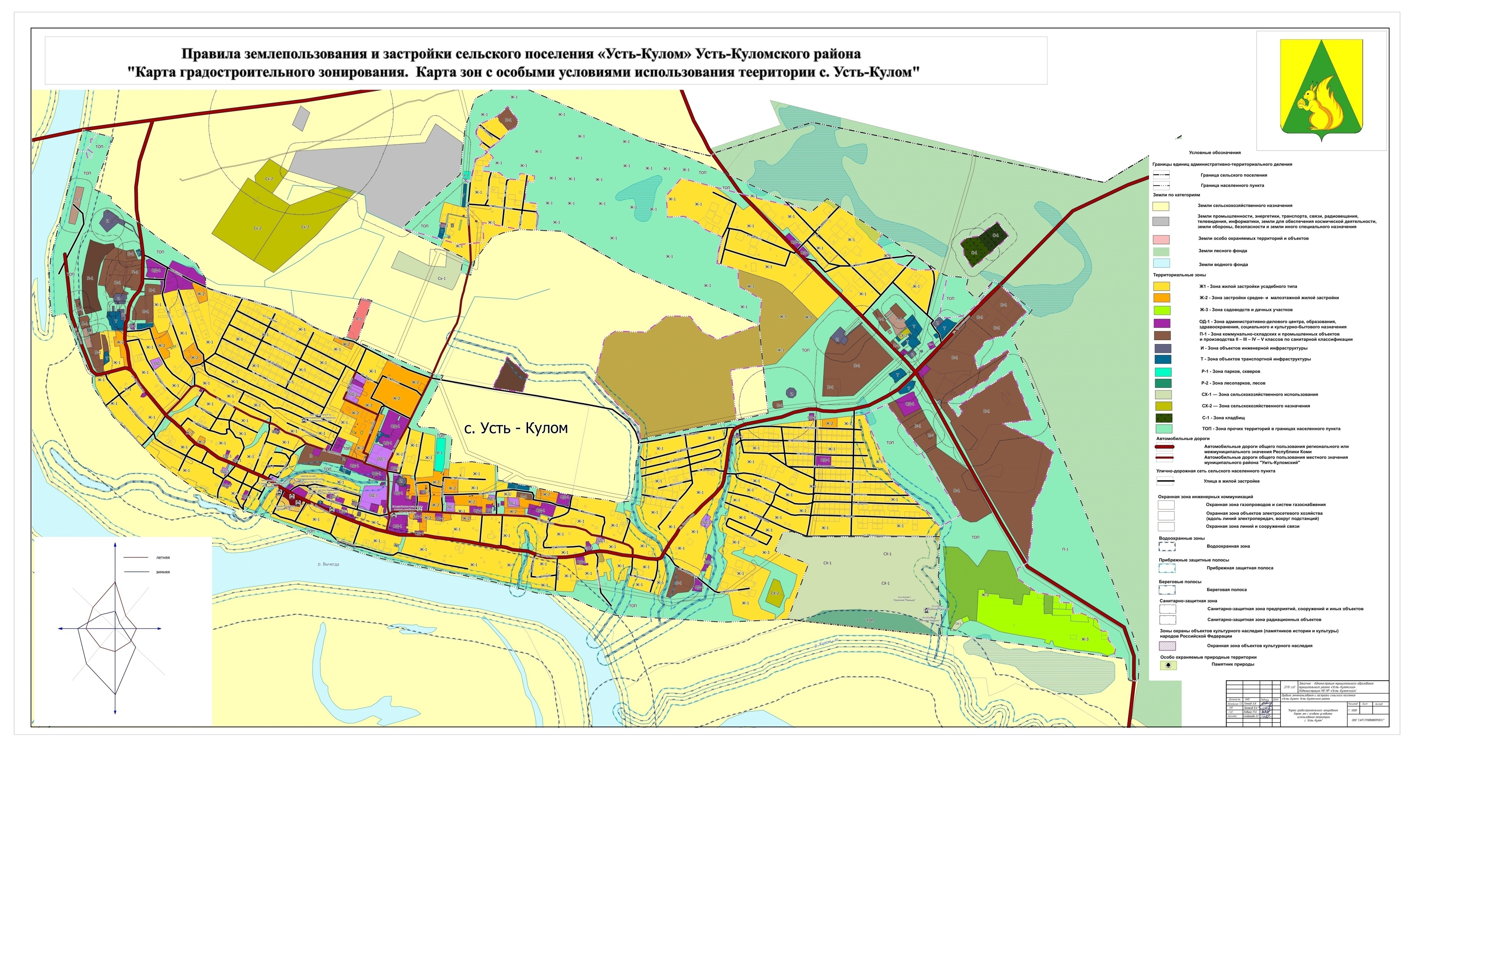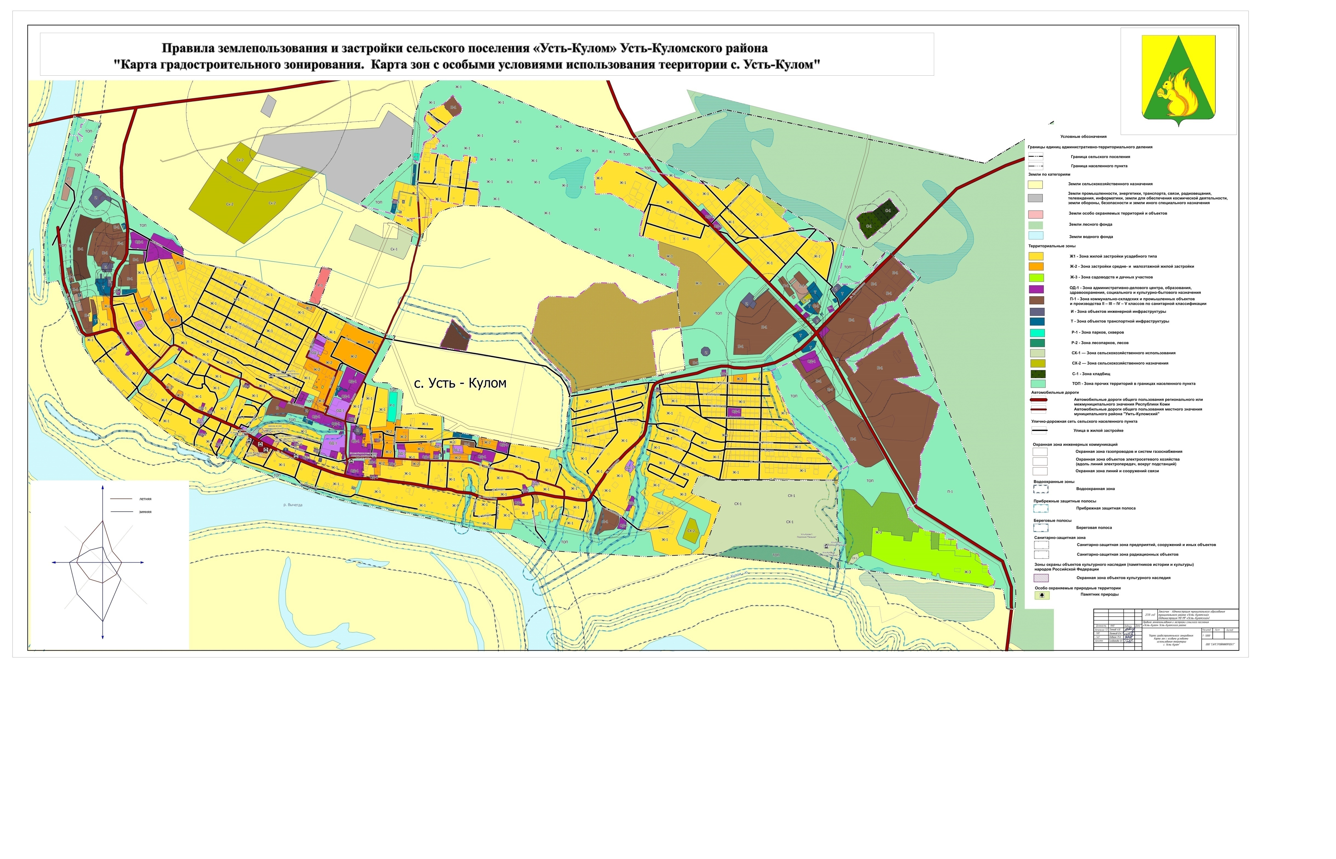



**«Кулöмдiн» муниципальнöй районса администрациялöн**

**Ш У Ö М**

**Администрация муниципального района «Усть-Куломский»**

**П О С Т А Н О В Л Е Н И Е**

07 марта 2025 г. № 351

Республика Коми

с. Усть-Кулом

**О внесении изменений в Правила землепользования и застройки муниципального образования сельского поселения «Тимшер», входящего в состав муниципального образования муниципального района «Усть-Куломский»**

В соответствии с ч.1 ст.32 Градостроительного кодекса Российской Федерации, п.20 ч.1 ст.14 Федерального закона от 06.10.2003 N 131-ФЗ "Об общих принципах организации местного самоуправления в Российской Федерации", ст.11(1) Закона Республики Коми от 08.05.2007 № 43-РЗ «О некоторых вопросах в области градостроительной деятельности в Республике Коми», администрация муниципального района «Усть-Куломский»

п о с т а н о в л я е т:

1. Внести изменения в Правила землепользования и застройки муниципального образования сельского поселения «Тимшер», утвержденные постановлением администрации муниципального района «Усть-Куломский» от 29 декабря 2021 №1802 «Об утверждении Правил землепользования и застройки муниципального образования сельского поселения «Тимшер», входящего в состав муниципального образования муниципального района «Усть-Куломский»,согласно приложению к настоящему постановлению.
2. Настоящее постановление вступает в силу со дня опубликования в информационном вестнике Совета и администрации муниципального района «Усть-Куломский».

Глава МР «Усть-Куломский»

руководитель администрации района С.В. Рубан

Приложение

к постановлению администрации

МР «Усть-Куломский»

от «07» марта 2025 г. № 351

Изменения, вносимые в Правила землепользования и застройки муниципального образования сельского поселения «Тимшер», входящего в состав муниципального образования муниципального района «Усть-Куломский»

**Внести в карту 1/1.Картаградостроительного зонирования территорий, границ зон с особыми условиями использования территорий сельского поселения «Тимшер», пст. Тимшер правил землепользования и застройки муниципального образования сельского поселения «Тимшер», входящего в состав муниципального образования муниципального района «Усть-Куломский», утвержденных постановлением администрации муниципального района «Усть-Куломский» от 29 декабря 2021 №1802 «Об утверждении Правил землепользования и застройки муниципального образования сельского поселения «Тимшер», входящего в состав муниципального образования муниципального района «Усть-Куломский», следующие изменения:**

1) в части изменения территориальной зоны П зона коммунально-складских и промышленных объектов и производства V класса по санитарной классификации земельного участка с кадастровым номером 11:07:2701001:249 на территориальную зону Ж-1 — зона жилой застройки усадебного типа;

2) в части изменения границы территориальной зоны Пр-1 — Зона прочих территорий в границах населенного пункта с восточной стороны от земельного участка с кадастровым номером 11:07:2701001:249 на территориальную зону Ж-1 — зона жилой застройки усадебного типа общей площадью 400 кв.м.



**«Кулöмдiн» муниципальнöй районса администрациялöн**

**Ш У Ö М**

**Администрация муниципального района «Усть-Куломский»**

**П О С Т А Н О В Л Е Н И Е**

07 марта 2025 г. № 352

Республика Коми

с. Усть-Кулом

**О внесении изменения и дополнений в Правила землепользования и застройки сельского поселения «Помоздино»**

**муниципального района «Усть-Куломский» Республики Коми**

В соответствии с ч.1 ст.32 Градостроительного кодекса Российской Федерации, п.20 ч.1 ст.14 Федерального закона от 06.10.2003 N 131-ФЗ "Об общих принципах организации местного самоуправления в Российской Федерации", ст.11(1) Закона Республики Коми от 08.05.2007 № 43-РЗ «О некоторых вопросах в области градостроительной деятельности в Республике Коми»,администрация муниципального района «Усть-Куломский»

постановляет:

1. Внести в Правила землепользования и застройки муниципального образования сельского поселения «Помоздино» муниципального района «Усть-Куломский» Республики Коми, утвержденных постановлением администрации муниципального района «Усть-Куломский» от 25.07.2024 № 1005 «Об утверждении Правил землепользования и застройки сельского поселения "Помоздино" муниципального района "Усть-Куломский" Республики Коми», изменение и дополнения согласно приложению к настоящему постановлению.
2. Настоящее постановление вступает в силу со дня опубликования в информационном вестнике Совета и администрации муниципального района «Усть-Куломский».

Глава МР «Усть-Куломский»

руководитель администрации района С.В. Рубан

Приложение

к постановлению администрации

МР «Усть-Куломский»

от «07» марта 2025 г. № 352

Изменения, вносимые в Правила землепользования и застройки сельского поселения «Помоздино»

муниципального района «Усть-Куломский» Республики Коми

**В статью 27.5 правил землепользования и застройки муниципального образования сельского поселения «Помоздино» муниципального района «Усть-Куломский» Республики Коми, утвержденных постановлением администрации муниципального района «Усть-Куломский» от 25.07.2024 № 1005 «Об утверждении Правил землепользования и застройки сельского поселения "Помоздино" муниципального района "Усть-Куломский" Республики Коми» внести следующие изменение и дополнение:**

1. В статье 27.4 Правил землепользования и застройки сельского поселения «Помоздино» условно разрешенные виды использования территориальной зоны О Зона административно-делового центра, образования, здравоохранения, спорта, социального и культурно-бытового назначения дополнить разрешенным видом следующего содержания:

«Малоэтажная многоквартирная жилая застройка (код 2.1.1)».

2. В статье 27.11 Правил землепользования и застройки сельского поселения «Помоздино» основные разрешенные виды использованиятерриториальной зоны Пр-1 Зона прочих территорий дополнить разрешенным видомследующего содержания:

«Связь (код 6.8)».

3. В статье 27.11 Правил землепользования и застройки сельского поселения «Помоздино» в предельных (минимальных и (или) максимальных размерах земельных участков территориальной зоны Пр-1 Зона прочих территорий, слова «не менее 1000 кв.м.» заменить словами «не менее 200 кв.м.».



**«Кулöмдiн» муниципальнöй районса администрациялöн**

**Ш У Ö М**

**Администрация муниципального района «Усть-Куломский»**

**П О С Т А Н О В Л Е Н И Е**

07 марта 2025 г. № 353

Республика Коми

с. Усть-Кулом

**О внесении изменения и дополнения в Правила землепользования и застройки сельского поселения «Кебанъёль» муниципального района**

**«Усть-Куломский» Республики Коми**

В соответствии со ст.33 Градостроительного Кодекса Российской Федерации, п.20 ч.1 ст.14 Федерального закона от 06.10.2003 N 131-ФЗ «Об общих принципах организации местного самоуправления в Российской Федерации», ст. 11(1) Закона Республики Коми от 08.05.2007 №43-РЗ «О некоторых вопросах в области градостроительной деятельности в Республике Коми», администрация муниципального района «Усть-Куломский»

п о с т а н о в л я е т:

1. Внести в Правила землепользования и застройки муниципального образования сельского поселения «Кебанъёль» муниципального района «Усть-Куломский» Республики Коми, утвержденные постановлением администрации муниципального района «Усть-Куломский» от 23 апреля 2024 года № 569 «Об утверждении Правил землепользования и застройки сельского поселения» «Кебанъёль» муниципального района «Усть-Куломский» Республики Коми, изменение и дополнение согласно приложению к настоящему постановлению.

2. Настоящее постановление вступает в силу со дня опубликования в информационном вестнике Совета и администрации муниципального района «Усть-Куломский».

Глава МР «Усть-Куломский»-

руководитель администрации района С.В. Рубан

Приложение

к постановлению администрации

МР «Усть-Куломский»

от «07» марта 2025 г. № 353

Изменения, вносимые в Правила землепользования и застройки сельского поселения «Кебанъёль» муниципального района

«Усть-Куломский» Республики Коми

**Внести в статью 27.1 Правил землепользования и застройки сельского поселения «Кебанъёль» муниципального района «Усть-Куломский» Республики Коми, утвержденных постановлением администрации муниципального района «Усть-Куломский» от 23 апреля 2024 № 569 «Об утверждении Правил землепользования и застройки сельского поселения «Кебанъёль» муниципального района «Усть-Куломский» Республики Коми следующее дополнение и изменение:**

1. Основные виды разрешенного использования территориальной зоны «Ж-1» Зона малоэтажной жилой застройки с возможностью ведения ЛПХ дополнить разрешенным видом следующего содержания: «Блокированная жилая застройка (код 2.3)»**;**

2. В условно разрешенных видах использования территориальной зоны «Ж-1» Зона малоэтажной жилой застройки с возможностью ведения ЛПХ слова «Блокированная жилая застройка (код 2.3)» исключить.



**«Кулöмдiн» муниципальнöй районса администрациялöн**

**Ш У Ö М**

**Администрация муниципального района «Усть-Куломский»**

**П О С Т А Н О В Л Е Н И Е**

07 марта 2025 г. № 354

Республика Коми

с. Усть-Кулом

**О внесении дополнения в Правила землепользования и застройки**

**сельского поселения «Нижний Воч»**

**муниципального района «Усть-Куломский» Республики Коми**

В соответствии со ст.33 Градостроительного кодекса Российской Федерации, п.20 ч.1 ст.14 Федерального закона от 06.10.2003 N 131-ФЗ "Об общих принципах организации местного самоуправления в Российской Федерации", ст.11(1) Закона Республики Коми от 08.05.2007 № 43-РЗ «О некоторых вопросах в области градостроительной деятельности в Республике Коми», администрация муниципального района «Усть-Куломский»

п о с т а н о в л я е т:

1. Внести в Правила землепользования и застройки муниципального образования сельского поселения «Нижний Воч» муниципального района «Усть-Куломский» Республики Коми, утвержденных постановлением администрации муниципального района «Усть-Куломский» от 25.03.2024 № 397 «Об утверждении Правил землепользования и застройки сельского поселения "Нижний Воч" муниципального района "Усть-Куломский" Республики Коми», дополнение согласно приложению к настоящему постановлению.
2. Настоящее постановление вступает в силу со дня опубликования в информационном вестнике Совета и администрации муниципального района «Усть-Куломский».

Глава МР «Усть-Куломский» -

руководитель администрации района С.В. Рубан

Приложение

к постановлению администрации

МР «Усть-Куломский»

от «07» марта 2025 г. № 354

Дополнение, вносимое в Правила землепользования и застройки

сельского поселения «Нижний Воч»

муниципального района «Усть-Куломский» Республики Коми

**Внести в статью 27.14 Правил землепользования и застройки сельского поселения «Нижний Воч» муниципального района «Усть-Куломский» Республики Коми, утвержденных постановлением администрации муниципального района «Усть-Куломский» от 25 марта 2024 № 397 «Об утверждении Правил землепользования и застройки сельского поселения «Нижний Воч» муниципального района «Усть-Куломский» Республики Коми, следующее дополнение:**

основные виды разрешенного использования территориальной зоны «Пр-1» дополнить разрешенным видом следующего содержания:

«сельскохозяйственное использование (код 1.0)».



**«Кулöмдiн» муниципальнöй районса администрациялöн**

**Ш У Ö М**

**Администрация муниципального района «Усть-Куломский»**

**П О С Т А Н О В Л Е Н И Е**

10 марта 2025 г. № 356

Республика Коми

с. Усть-Кулом

**О внесении изменений в постановление администрации муниципального района «Усть-Куломский» от 29 июля 2024 года № 1020 «Об утверждении реестра мест (площадок) накопления твердых коммунальных отходов, расположенных на территории муниципального района «Усть-Куломский»**

В соответствии с Федеральным законом № 89-ФЗ от 24.06.1998 г. «Об отходах производства и потребления», постановлением Правительства Российской Федерации № 1039 от 31.08.2018 г. «Об утверждении правил мест (площадок) накопления твердых коммунальных отходов и ведения их реестра», администрация муниципального района «Усть-Куломский»

п о с т а н о в л я е т:

1. Внести в приложение к постановлению администрации муниципального района «Усть-Куломский» от 29 июля 2024 года № 1020 «Об утверждении реестра мест (площадок) накопления твердых коммунальных отходов, расположенных на территории муниципального района «Усть-Куломский» (далее – постановление) следующие изменения:

дополнить таблицу строками 8.3.1.3; 16.1.2.9; 16.1.2.10; 16.7.2.3; 16.8.2.5 следующего содержания:

«

|  |  |  |  |  |
| --- | --- | --- | --- | --- |
| 8.3.1.3 | 168092, Республика Коми, Усть-Куломский р-н, д.Пузла, ул.Заречная, д.20 (62.426414, 54.649392) | сведения об используемом покрытии – площадка с бетонным покрытием и металлическим ограждением; площадь – 6 кв.м; количество размещенных контейнеров - 4; объем 1 контейнера - 1,1 куб.м | ООО «Комилесбизнес» ОГРН 1021101032270 Республика Коми, Усть-Куломский район, д. Пузла, ул. Заречная, д.20 | Отходы несортированные от ООО «Комилесбизнес», расположенного по адресу: 168060, Республика Коми, Усть-Куломский р-н, д. Пузла, ул. Заречная, д.20 |
| 16.1.2.9 | 168097, Республика Коми, Усть-Куломский р-н, с.Пожег, ул. Центральная, при въезде на территорию МБОУ "СОШ" с.Пожег (61,97928 54,32863) | сведения об используемом покрытии – непосредственно на грунт; площадь –2,64 кв.м., количество размещенных контейнеров - 2; объем – 0,75 куб.м. | Администрация муниципального района «Усть-Куломский» ОГРН 1021101033030 Республика Коми, Усть-Куломский район, с.Усть-Кулом, ул. Советская, д.37 | Отходы от жилых домов несортированные, МБОУ "СОШ" с.Пожег |
| 16.1.2.10 | 168097, Республика Коми, Усть-Куломский р-н, с. Пожег, ул. Школьная, д.9 (на повороте возле церкви) (61,97973 54,32435) | сведения об используемом покрытии – непосредственно на грунт; площадь –2,64 кв.м., количество размещенных контейнеров - 2; объем – 0,75 куб.м. | Администрация муниципального района «Усть-Куломский» ОГРН 1021101033030 Республика Коми, Усть-Куломский район, с.Усть-Кулом, ул. Советская, д.37 | Отходы от жилых домов несортированные |
| 16.7.2.3 | 168097, Республика Коми, Усть-Куломский р-н, д. Мале (местечко Вомынъюр) возле остановки (61.99153, 54.34147) | сведения об используемом покрытии – непосредственно на грунт; площадь –1,32 кв.м., количество размещенных контейнеров - 1; объем – 0,75 куб.м. | Администрация муниципального района «Усть-Куломский» ОГРН 1021101033030 Республика Коми, Усть-Куломский район, с.Усть-Кулом, ул. Советская, д.37 | Отходы от жилых домов несортированные |
| 16.8.2.5 | 168097, Республика Коми, Усть-Куломский р-н, д. Пожегдин, ул. Центральная, недалеко от магазина ООО "Барс" (62,00579 54,33384) | сведения об используемом покрытии – непосредственно на грунт; площадь –2,64 кв.м., количество размещенных контейнеров - 2; объем – 0,75 куб.м. | Администрация муниципального района «Усть-Куломский» ОГРН 1021101033030 Республика Коми, Усть-Куломский район, с.Усть-Кулом, ул. Советская, д.37 | Отходы от жилых домов несортированные |

».

2. Настоящее постановление вступает в силу со дня его опубликования в информационном вестнике Совета и администрации муниципального района «Усть-Куломский».

Глава МР «Усть-Куломский» -

руководитель администрации района С.В. Рубан



**«Кулöмдiн» муниципальнöй районса администрациялöн**

**Ш У Ö М**

**Администрация муниципального района «Усть-Куломский»**

**П О С Т А Н О В Л Е Н И Е**

10 марта 2025 г. № 357

Республика Коми

с. Усть-Кулом

**О внесении изменений в документацию**

**по планировке территории (проект межевания территории)**

**кадастрового квартала 11:07:4201014 в с.Усть-Кулом**

В соответствии со ст. 45, 46 Градостроительного кодекса Российской Федерации, Федеральным законом от 06.10.2003г. №131-ФЗ «Об общих принципах организации местного самоуправления в Российской Федерации» администрация муниципального района «Усть-Куломский» п о с т а н о в л я е т:

1. Внести в документацию по планировке территории (проект межевания территории) кадастрового квартала 11:07:4201014, расположенной по адресу Российская Федерация, Республика Коми, Усть-Куломский муниципальный район, сельское поселение Усть-Кулом, село Усть-Кулом, утвержденную постановлением администрации МР «Усть-Куломский» от 02.10.2023г. № 1450 «Об утверждении документации по планировке территории» (далее - постановление), изменения согласно приложению к настоящему постановлению.

2. Настоящее постановление вступает в силу со дня опубликования в Информационном Вестнике Совета и администрации МР «Усть-Куломский».

Глава МР «Усть-Куломский»-

руководитель администрации района С.В.Рубан

Приложение

к постановлению администрации

МР «Усть-Куломский»

от 10 марта 2025 г. № 357

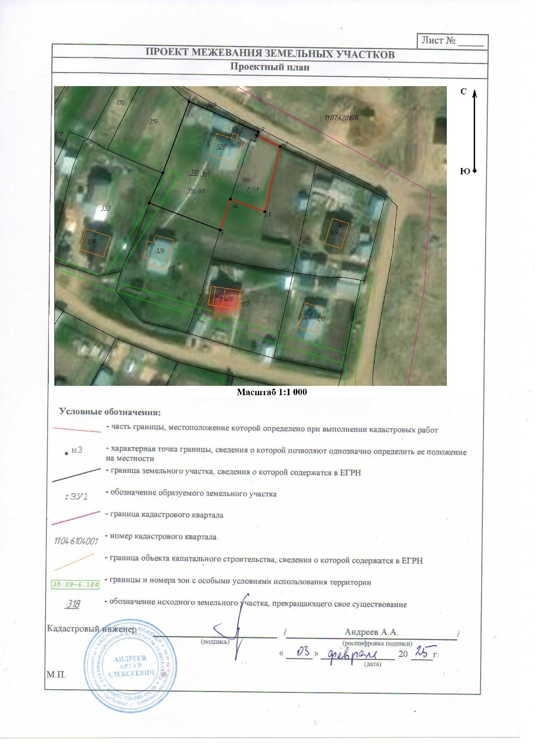



**«Кулöмдiн» муниципальнöй районса администрациялöн**

**Ш У Ö М**

**Администрация муниципального района «Усть-Куломский»**

**П О С Т А Н О В Л Е Н И Е**

10 марта 2025 г. № 359

Республика Коми

с. Усть-Кулом

**О внесении изменений в документацию**

**по планировке территории (проект межевания территории)**

**кадастрового квартала 11:07:4201007 в с.Усть-Кулом**

В соответствии со ст. 45, 46 Градостроительного кодекса Российской Федерации, Федеральным законом от 06.10.2003г. №131-ФЗ «Об общих принципах организации местного самоуправления в Российской Федерации» администрация муниципального района «Усть-Куломский»

п о с т а н о в л я е т:

1. Внести в документацию по планировке территории (проект межевания территории) кадастрового квартала 11:07:4201007, расположенной по адресу Российская Федерация, Республика Коми, Усть-Куломский муниципальный район, сельское поселение Усть-Кулом, село Усть-Кулом, утвержденную постановлением администрации МР «Усть-Куломский» от 31.08.2022г. № 1111 «Об утверждении документации по планировке территории» (далее - постановление), изменения согласно приложению к настоящему постановлению.
2. Настоящее постановление вступает в силу со дня опубликования в Информационном Вестнике Совета и администрации МР «Усть-Куломский».

Глава МР «Усть-Куломский»-

руководитель администрации района С.В.Рубан

Приложение

к постановлению администрации

МР «Усть-Куломский»

от 10 марта 2025 г. № 359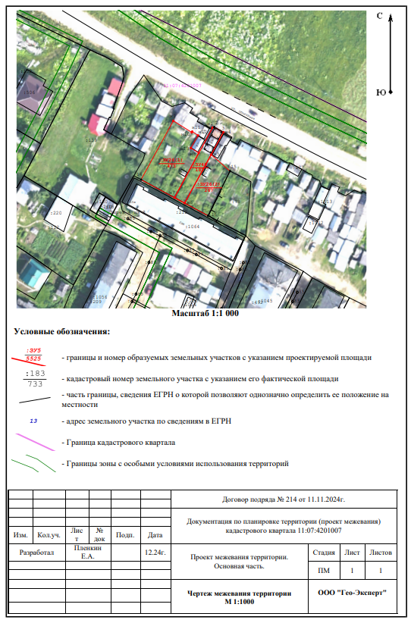

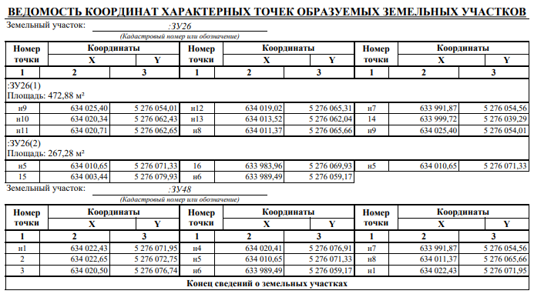



**«Кулöмдiн» муниципальнöй районса администрациялöн**

**Ш У Ö М**

**Администрация муниципального района «Усть-Куломский»**

**П О С Т А Н О В Л Е Н И Е**

10 марта 2025 г. № 360

Республика Коми

с. Усть-Кулом

**О введении ограничительных мероприятий (карантина)**

**на территории МО МР «Усть-Куломский»**

Во исполнение Федеральных законов РФ от 30.03.1999 № 52-ФЗ «О санитарно-эпидемиологическом благополучии населения», от 21.12.1994 № 68-ФЗ «О защите населения и территории от чрезвычайных ситуаций природного и техногенного характера», от 06.10.2003 № 131-ФЗ «Об общих принципах организации местного самоуправления в Российской Федерации» и на основании предложения Главного государственного санитарного врача по Республике Коми в Усть-Куломском районе от 10.03.2025 администрация муниципального района «Усть-Куломский» п о с т а н о в л я е т:

1. Ввести с 11 марта 2025 года по 17 марта 2025 года включительно ограничительные мероприятия (карантин) на всей территории муниципального образования муниципального района «Усть-Куломский» Республики Коми с приостановлением очного образовательного процесса (за исключением дошкольных образовательных учреждений), учебно-тренировочных, спортивных, культурных массовых мероприятий и кружковой деятельности.

2. Рекомендовать главам сельских поселений, руководителю администрации сельского поселения «Усть-Кулом», руководителям организаций и предприятий независимо от формы собственности и индивидуальным предпринимателям обеспечить выполнение разделов 2, 3, 4 Комплексного плана по защите населения от гриппа и других острых респираторных вирусных инфекций, в эпидсезоне 2024-2025 г.г., утвержденного постановлением администрации МР «Усть-Куломский» от 30 августа 2024 № 1217 «Комплексный план по защите населения от гриппа и других острых респираторных вирусных инфекций, в эпидсезоне 2024-2025 г.г.», в указанные сроки и в полном объеме.

1. Контроль за выполнением настоящего постановления возложить на заместителя руководителя администрации района Н.А. Левченко.
2. Настоящее постановление вступает в силу со дня его опубликования в информационном вестнике Совета и администрации муниципального района «Усть-Куломский».

Глава МР «Усть-Куломский» -

руководитель администрации район С.В. Рубан

**III. Информационные сообщения**

**Оповещение**

**о начале публичных слушаний по проекту**

**предоставления разрешения на отклонение от предельных параметров разрешенного строительства, реконструкции объектов капитального строительства в п.Кебанъёль**

Перечень информационных материалов к проекту:

По заключению комиссии от 10.03.2025: рассмотреть вопрос о предоставления разрешения на отклонение от предельных параметров земельного участка, расположенного по адресу: Республика Коми, Усть-Куломский район, п.Кебанъёль, ул.Социалистическая, д.2, в кадастровом квартале 11:07:4501003.

Публичные слушания проводятся с **21 марта 2025 г. по 28 марта 2025 г.** в следующем порядке:

1) размещение проекта и информационных материалов к нему на официальном сайте администрации МР "Усть-Куломский";

2) проведение экспозиции проекта;

3) прием предложений и замечаний по проекту;

4) подготовка и оформление протокола публичных слушаний;

5) подготовка и опубликование заключения о результатах публичных слушаний.

Место проведения экспозиции проекта: отдел архитектуры и градостроительства администрации МР «Усть-Куломский» по адресу: с.Усть-Кулом, ул.Советская, д.39 и на официальном сайте администрации МР «Усть-Куломский» в разделе «Градостроительная деятельность»

Дата открытия экспозиции проекта **"21" марта 2025 г.**

Сроки проведения экспозиции проекта: **с 21 марта 2025 г. по 28 марта 2025 г.**

Посещение экспозиции (экспозиций) возможно: В любое время.

Экспозиция проекта, подлежащего рассмотрению на публичных слушаниях, размещена на официальном сайте администрации МР «Усть-Куломский» в разделе «Градостроительная деятельность».

Консультации по проекту, подлежащему рассмотрению проводятся специалистами отдела архитектуры и градостроительства администрации МР «Усть-Куломский» по адресу: с.Усть-Кулом, ул.Советская, д.37, либо по телефону: 8 (82137)94410.

Участники публичных слушаний в целях идентификации представляют сведения о себе (фамилию, имя, отчество (при наличии), дату рождения, адрес места жительства (регистрации) - для физических лиц; наименование, основной государственный регистрационный номер, место нахождения и адрес - для юридических лиц) с приложением документов, подтверждающих такие сведения.

Участники публичных слушаний, являющиеся правообладателями соответствующих земельных участков и (или) расположенных на них объектов капитального строительства и (или) помещений, являющихся частью указанных объектов капитального строительства, также представляют сведения соответственно о таких земельных участках, объектах капитального строительства, помещениях, являющихся частью указанных объектов капитального строительства, из Единого государственного реестра недвижимости и иные документы, устанавливающие или удостоверяющие их права на такие земельные участки, объекты капитального строительства, помещения, являющиеся частью указанных объектов капитального строительства.

Участники публичных слушаний, прошедшие идентификацию, имеют право в срок **с 21 марта 2025 г. по 28 марта 2025 г.**

вносить предложения и замечания, касающиеся данного проекта:

1) в письменной или устной форме в ходе проведения собрания или собраний участников публичных слушаний;

2) посредством официального сайта администрации МР "Усть-Куломский" в информационно-телекоммуникационной сети "Интернет" по электронному адресу: ust-kulomsky.gosuslugi.ru с приложением скан-копий документов, подтверждающих сведения об участниках;

3) в письменной форме в адрес Комиссии по землепользованию и застройке по адресу: 168060, Республика Коми, Усть-Куломский район, с.Усть-Кулом, ул.Советская, д.37, телефон (82137)94-4-10.

4) посредством записи в книге (журнале) учета посетителей экспозиции проекта, подлежащего рассмотрению на публичных слушаниях.

При личном обращении в Комиссию по землепользованию и застройке, а также для осуществления записи в книге (журнале) учета посетителей экспозиции проекта участник публичных слушаний представляет оригиналы и (или) копии документов, подтверждающих сведения об участнике публичных слушаний.

В случае выявления факта представления участником публичных слушаний недостоверных сведений внесенные предложения и замечания не рассматриваются.

Обработка персональных данных участников публичных слушаний осуществляется с учетом требований, установленных Федеральным [законом](consultantplus://offline/ref=1C4C994FBBC4C676CA282D291719FEF75265FEC81CA4189EE1002FE87B6C83C2C2BC09FE392362572ADB54DBFFX4ODT) от 27 июля 2006 года N 152-ФЗ "О персональных данных".

Проект и информационные материалы к нему будут размещены на официальном сайте администрации МР "Усть-Куломский" в информационно-телекоммуникационной сети "Интернет".

Председатель Комиссии по

землепользованию и застройке С.В.Рубан

|  |  |
| --- | --- |
| Учредитель:  Совет муниципального района  «Усть-Куломский»  Руководитель редколлегии: Н.А. Чаланова  Ответственный за выпуск секретарь:  А.М. Чисталева | Адрес:  168060, Республика Коми, Усть-Куломский район, с. Усть-Кулом, ул. Советская, д. 37,  каб. 35  Тел. (82137) 94-363; факс: (82137) 94-691;  e-mail: [a.mr.ust-kulomskiy@ust-kulom.rkomi.ru](mailto:adm@ust-kulom.rkomi.ru) |
| Тираж 60 экземпляров.  Отпечатано в администрации муниципального района «Усть-Куломский» по адресу:  168060, с. Усть-Кулом, ул. Советская, д. 37, тел. (82137) 94-363  Подписано в печать 11.03.2025 г. в 17.00 час.  Распространяется бесплатно во все сельские библиотеки и администрации сельских поселений  (в электронном варианте) | |